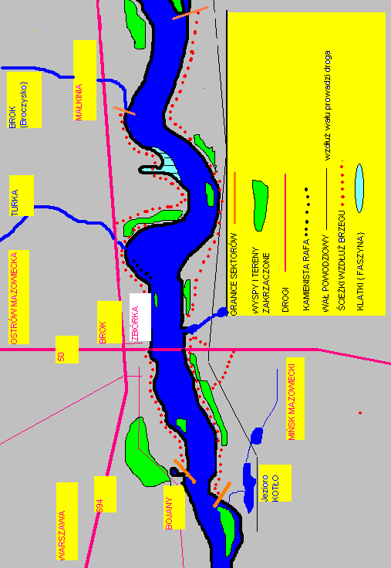

KOŁO PZW NR 64

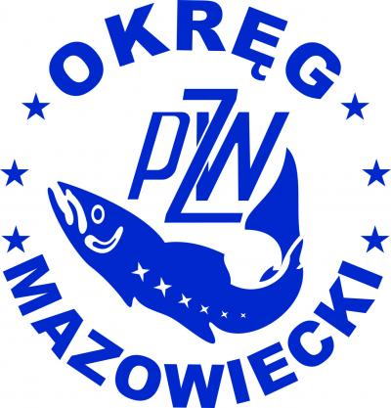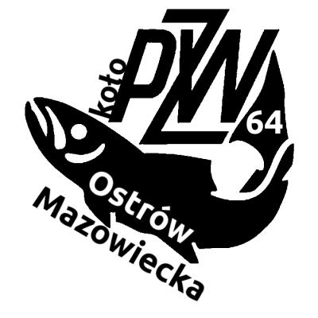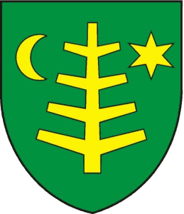

XVIII MAZOWIECKI SPINNING BUGU

o Puchar Prezesa Koła PZW Nr 64 w Ostrowi Mazowieckiej

PATRONAT HONOROWY

MAREK MŁYŃSKI BURMISTRZ BROKU

1.ORGANIZATORZY:
-Zarząd Koła PZW Nr 64 w Ostrowi Mazowieckiej

2.MIEJSCE I TERMIN
-Zawody odbędą się 16 września 2018 r, na rzece Bug, w okolicy
miasta Brok
-W załączeniu mapka z drogami dojazdowymi do Broku, miejscem
zbiórki, oraz planowanym zasięgiem łowiska.

3.CHARAKTERYSTYKA I ZASIĘG ŁOWISKA
-Brzeg płaski z dogodnym dostępem
-Głębokość 1-2 m
-Dominujące gatunki: szczupak, sandacz, sum, boleń i okoń
-Prawy brzeg ograniczony w górze ujściem rzeki Brok, a z biegiem
rzeki ujściem starorzecza we wsi Bojany
- Lewy brzeg ograniczony w górze wejściem do starorzecza, a z
biegiem rzeki do odpływu z jeziora Kotło.
- Przewidywane sektory pokazane na mapce /mogą ulec zmianie/

4.ZASADY UDZIAŁU
-Zgłoszenia przyjmuje osobiście, lub telefonicznie Skarbnik Koła
Nr 64 Włodzimierz Kamieniecki tel.2974 516 83.
-Po potwierdzeniu przyjęcia należy, w jak najszybszym czasie
dokonać wpłaty wpisowego w wysokości 60,-zł osobiście, lub
przelewem na konto Nr 04 8923 0008 0000 0127 2000 0002
-Opłaty przyjmujemy do dnia 08.09.2018 r ,

5.ZASADY ORGANIZACJI
-Zawody odbędą się w jednej 7 godzinnej turze, zgodnie z
„Regulaminem Amatorskiego Połowu Ryb”, oraz ustaleniami
organizatora
-Zawody odbędą się na żywej rybie – obowiązek posiadania siatki
wędkarskiej

6.NAGRODY
-Puchar Prezesa Koła Nr 64 w Ostrowi Mazowieckiej
-Atrakcyjne nagrody rzeczowe
-Losowanie nagród niespodzianek

7.PROGRAM ZAWODÓW
- 6.30- 7.15 Zbiórka i rejestracja zawodników
- 7.15- 7.30 Ceremonia otwarcia
- 7.30-14.30 Zawody
-14.30-15.00 Obliczanie wyników
-15.00-16.00 Obiad
-16.00-17.00 Ogłoszenie wyników i wręczenie nagród

8.UWAGI
-W przypadku niestawienia się zawodnika opłata startowa nie
będzie zwracana
-Dopuszcza się brodzenie w woderach
-Obowiązuje zakaz używania spodniobutów.
-Zbiórka zawodników w Restauracji „ GRACJA „
ul. Dąbrowskiego 38 / przy światłach/

9.NASTĘPNE ZAWODY
- zawody spinningowe – 04.11.2018 r. – II Memoriał
Mirka Kamienieckiego

